Міністерство освіти і науки України
Одеська державна академія будівництва та архітектури
Київський національний університет технологій і дизайну
University North (Хорватія)

ІНФОРМАЦІЙНЕ ПОВІДОМЛЕННЯ

5-а МІЖНАРОДНА
НАУКОВО-ПРАКТИЧНА
КОНФЕРЕНЦІЯ

„АКТУАЛЬНІ ПРОБЛЕМИ ІНЖЕНЕРНОЇ МЕХАНІКИ”
22-25 травня 2018 року
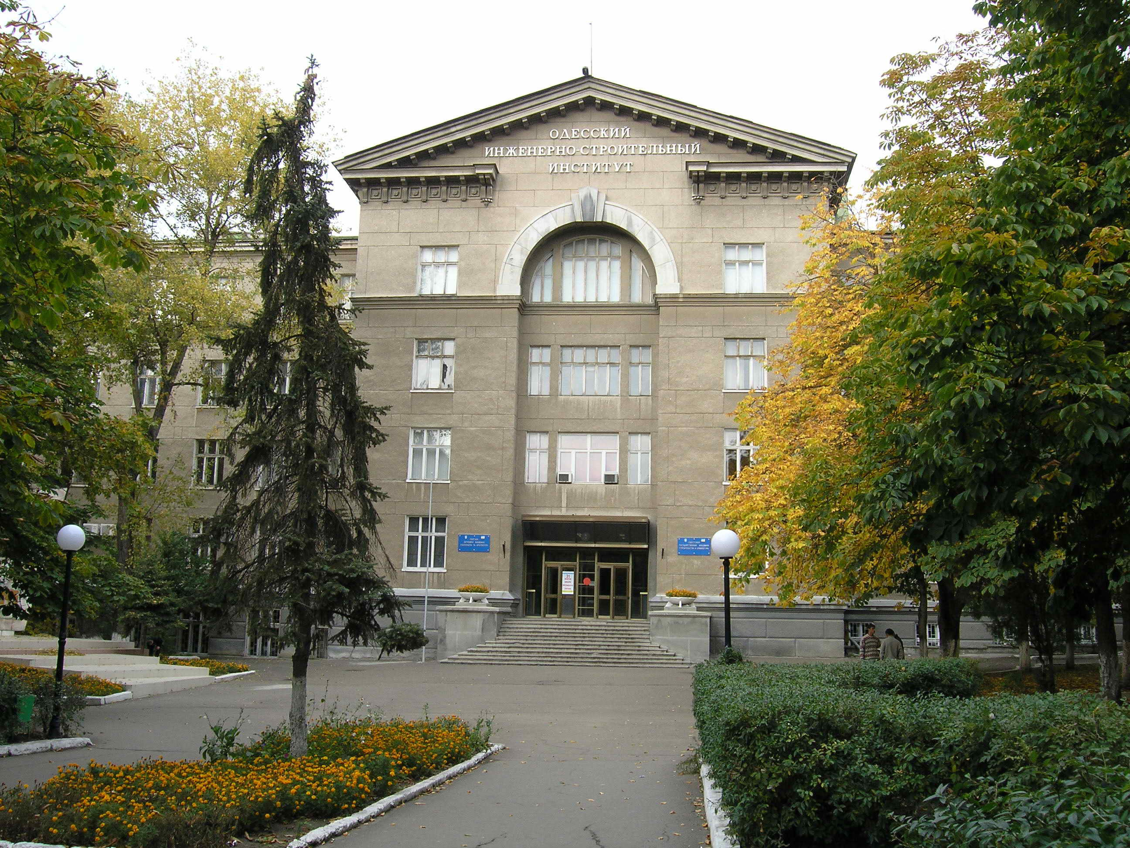

Одеса
2018

ЗАЯВКА
НА УЧАСТЬ В 5-й МІЖНАРОДНОЇ
НАУКОВО-ПРАКТИЧНОЇ КОНФЕРЕНЦІЇ
"Актуальні проблеми
інженерної механіки"

Прізвище _____________________________________
Ім'я __________________________________________
По батькові ___________________________________
Науковий ступінь ______________________________
Вчене звання __________________________________
Назва організації (повна) ______________
_______________________________________________
_______________________________________________
_______________________________________________
_______________________________________________
Поштова адреса ________________________________
_______________________________________________
_______________________________________________
Телефон ________________ факс _________________
E-mail ________________________________________
Назва доповіді ______________________________
_______________________________________________
_______________________________________________
_______________________________________________
Збірник для публікації статті (ОНПУ, КНУТД, ОГАСА) _______________________________________
Оплата орг. внеску (платіжне доручення, квитанція)
_______________________________________________
Дата Підпис

АДРЕСА ОРГКОМІТЕТУ КОНФЕРЕНЦІЇ
Одеська державна академія будівництва та архітектури
вул. Дидрихсона, 4, 65029, м. Одеса, Україна, кафедра будівельної механіки,
Оргкомітет конференції "Актуальні проблеми інженерної механіки"
Телефони для довідок: (050) 3333754 – Одеса; (048) 732-34-02
E-mail: marshall@te.net.ua, rok1ky@te.net.ua, sng@ogasa.org.ua
(тема: “Конференція-2018”)

КЛЮЧОВІ ДАТИ
Перше інформаційне повідомлення | до 10.01.2018
Друге інформаційне повідомлення | до 10.03.2018
Приймання заявок, тез, статей | до 09.05.2018
Видання збірника тез | до 18.05.2018

УМОВИ УЧАСТІ В КОНФЕРЕНЦІЇ
Організаційний внесок: особиста участь ― 250 грн., заочна участь ― 50 грн.
Учасники будуть розміщені на базі ОДАБА, розташованої на березі Чорного моря. Передбачена культурна програма з відвідуванням визначних пам'яток Одеси, музеїв і театрів. Подробиці про умови розміщення учасників і культурну програму ― на сайті конференції (http://budmeh.od.ua). Тут будуть також розміщені тези й анотації наукових статей.
За Вашім побажанням наукові статті будуть опубліковані в одному зі збірників: «ВІСНИК Одеської державної академії будівництва та архітектури» (http://www.ogasa.org.ua/ogasa-press/667-vimogi-do-oformlennya-statey-dlya-publkacyi-u-vsniku-odaba.html), «Праці Одеського політехнічного університету» (http://pratsi.opu.ua/), «ВІСНИК Київського національного університету технологій та дизайну» (http://www.vistnyk.knutd.com.ua/).
Збірники є спеціальними виданнями й включені до наукометричних баз даних.
Вимоги до оформлення статей розміщені на зазначених сайтах і на сайті кафедри будівельної механіки ОДАБА.
Тези доповідей будуть опубліковані в спеціально виданому Збірнику матеріалів конференції. Вартість публікації тез – 40 грн. за кожну сторінку формату А5.
Робочі мови конференції: українська, російська, англійська.
Для участі в конференції необхідно до 9 травня 2018 р. оформити й вислати в Оргкомітет: заявку на участь; тези доповідей (до 4 сторінок); статті (із вказівкою збірника для публікації). Реквізити для оплати Оргкомітет висилає тільки після одержання заявки про особисту участь і (або) тез доповіді.

НАУКОВА ПРОГРАМА
Передбачається проведення пленарних, секційних і стендових доповідей і круглих столів за напрямками:

- Фундаментальні дослідження в механіці.
- Комп'ютерна механіка.
- Будівельні й машинобудівні конструкції.
- Біомеханіка.

Вимоги до оформлення тез доповідей
- Текст в Microsoft Word; одинарний інтервал, шрифт Times New Roman.
- Розмір сторінки: А5 148×210 мм; поля: всі - 1,5 інт.
- Матеріали тез можна представляти на українській, російській або англійській мовах.
- Порядок розташування елементів тексту й шрифти:
- УДК - 10, по лівому краю;
- НАЗВА - 12, по центру; великий, напівжирний;
- Прізвище В. О. - 11, по центру; напівжирний;
- Місце роботи, е-mail - 9, по центру; нормальний;
- Основний текст - 10, по ширині, відступ 0,75 інт.;
- Список літератури - 9, по ширині, у порядку посилань;
- НАЗВА* - 10, по центру; великий, напівжирний;
- Анотація* - 9, по ширині, без відступів, курсив;
*якщо основний текст на російській, то тут дати на англійській і навпаки.
- Після кожного розділу один міжстроковий інтервал.
- Малюнки й графіки – у форматах jpeg, bmp, tif, gif.
- Таблиці формуються в Word, підпис: Таблиця номер. Назва (Times New Roman, 10, курсив, по правому краю).
- Формули розташовувати по центру, з можливістю їх редагування (редактор формул «Microsoft Equation 3.0»), нумерація формул по правому краю. Шрифти: основний –12; великий індекс – 9; дрібний індекс – 7; великий символ –15; дрібний символ – 12.

Приклад оформлення тез доповідей

УДК 624.012.25: 539.386

ДОДАТОК МЕТОДУ ГРАНИЧНИХ ІНТЕГРАЛЬНИХ РІВНЯНЬ ДО РОЗВ'ЯЗКУ ЗАВДАНЬ ВИГИНУ ПЛАСТИН

Іванов І.І., д.т.н., проф.
Одеський національний політехнічний університет, м. Одеса
Петров П.П., к.т.н., доц.
Луцький національний технічний університет, м. Луцьк

Далі текст тез…
[1]. Перерахування літературних джерел

Внесок у розмірі 40 грн. за кожну сторінку формату А5 тез включає оплату витрат на видання й розсилання збірників авторам.
Квитанція обов'язково відсилається в оргкомітет. На одну наукову працю висилається один екземпляр збірника тез. Для одержання додаткових екземплярів необхідно оплатити їхню вартість, про що вказати в документі про оплату. Прохання додаткове екземпляри замовляти заздалегідь.
Усі матеріали (заявки про участь, статті, тези доповідей) слід направляти тільки на адресу Оргкомітету конференції!
Матеріали, прислані після 9 травня 2018 р., у Збірник тез включені не будуть!

